**LAPORAN PRAKTIKUM**

**Algoritma Pemrograman**

**EVALUASI**



**Disusun oleh:**

**Anindya Rahadita Yumnaa**

**109082500138**

**S1IF-13-07**

**PROGRAM STUDI S1 INFORMATIKA**

**FAKULTAS INFORMATIKA**

**TELKOM UNIVERSITY PURWOKERTO**

**2025**

**SOAL**

1. **SOAL 1**

**Source Code**

|  |
| --- |
| package main  import "fmt"  func main() {      var n int      fmt.Print("Masukkan bilangan genap: ")      fmt.Scan(&n)      fmt.Print("Deret bilangan genap: ")      for i := 1; i <= n; i++ {          fmt.Print(2*1, " ")      }  } |

**Screenshoot program**

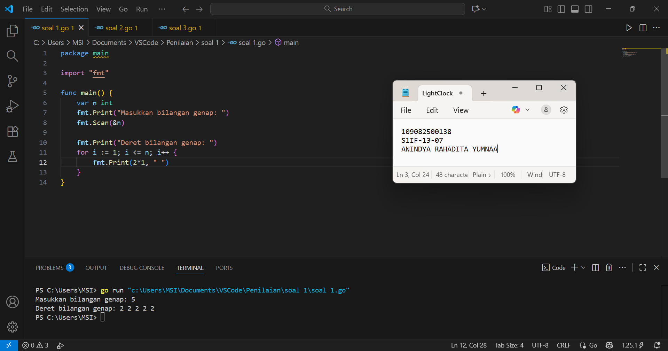

**Deskripsi program**

**1. package main**

Digunakan untuk menandakan bahwa file tersebut adalah program utama yang bisa dijalankan (bukan library). Library sendiri itu adalah kode bantu yang dapat berjalan hanya jika dipanggil oleh kode atau program utama, yaitu package main.

**2. import "fmt"**

Digunakan untuk memanggil kode lain agar fungsinya bisa dipakai di file tersebut. Kemudian, fmt adalah paket standar Go untuk formatting dan operasi input atau output sederhana.

**3. func main() {**

Adalah titik masuk program, kode di dalam func main() dijalankan pertama kali setelah kode atau program diberi nama. Bentuknya harus “func main()” tanpa parameter dan tanpa nilai balik.

Program ini untuk menjalankan mencetak bilangan genap.

1. **SOAL 2**

**Source Code**

|  |
| --- |
| package main  import "fmt"  func main() {      var x, y int      fmt.Print("Masukkan hari mulai (X) dan hari akhir (Y): ")      fmt.Scan(&x, &y)      jumlah := 1      for i := x; i <= y; i++ {          jumlah *= i      }      fmt.Println("Jumlah bakteri pada hari ke-", y, "adalah: ", jumlah)  } |

**Screenshoot program**

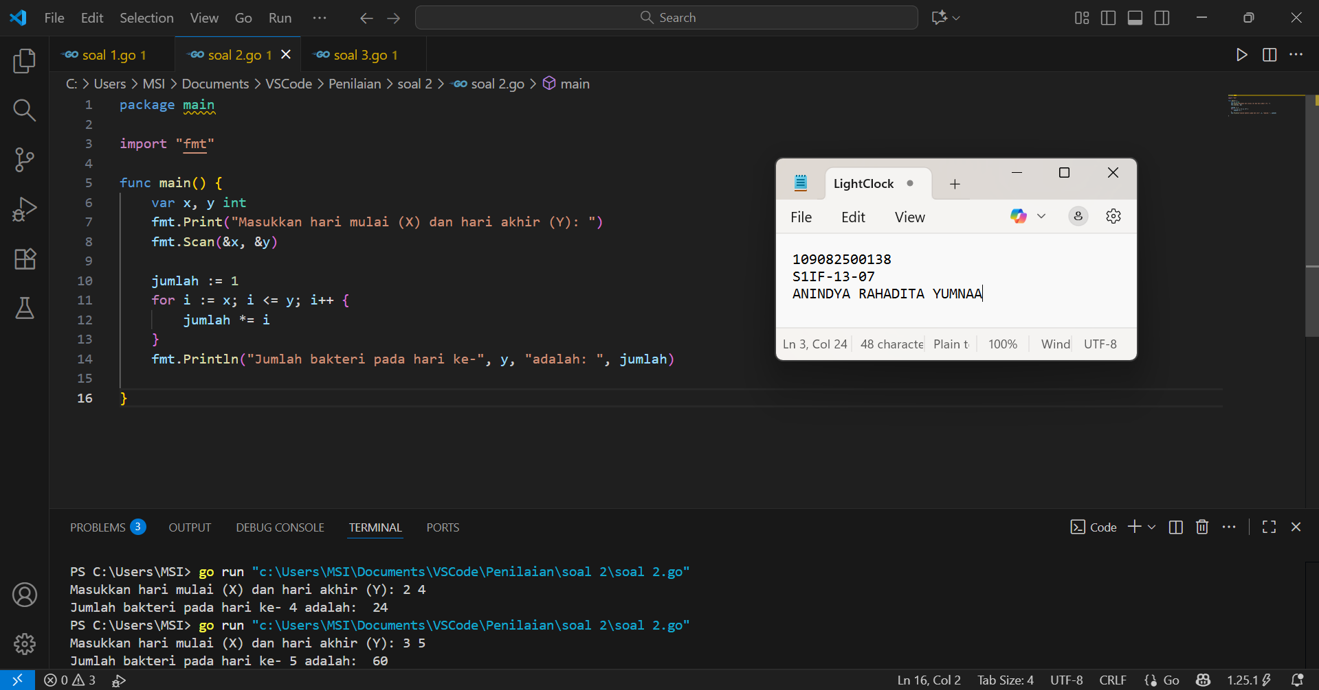

**Deskripsi program**

**1. package main**

Digunakan untuk menandakan bahwa file tersebut adalah program utama yang bisa dijalankan (bukan library). Library sendiri itu adalah kode bantu yang dapat berjalan hanya jika dipanggil oleh kode atau program utama, yaitu package main.

**2. import "fmt"**

Digunakan untuk memanggil kode lain agar fungsinya bisa dipakai di file tersebut. Kemudian, fmt adalah paket standar Go untuk formatting dan operasi input atau output sederhana.

**3. func main() {**

Adalah titik masuk program, kode di dalam func main() dijalankan pertama kali setelah kode atau program diberi nama. Bentuknya harus “func main()” tanpa parameter dan tanpa nilai balik.

**4. var x, y int**

Untuk memasukkan variabel x, y yang akan dijalankan

**5. fmt.Print("Masukkan hari mulai (X) dan hari akhir (Y): ")**

Untuk memerintahkan output X dan Y.

**6. fmt.Scan(&x, &y)**

Untuk menunjukkan output X dan Y**.**

**7. jumlah := 1**

**8. for i := x; i <= y; i++ {**

**9. jumlah *= i**

Untuk menghitung output program tersebut.

**10. }**

Untuk menunjukkan akhir perulangan.

1. **SOAL 3**

**Source Code**

|  |
| --- |
| package main  import "fmt"  func main() {      var peti, karung, ikat, keping int      fmt.Print("Masukkan jumlah keping: ")      fmt.Scan(&keping)      peti = keping / 800      karung = keping % 800 / 80      ikat = keping % 800 % 80 / 8      keping = keping % 800 % 80 % 8      fmt.Print(peti, karung, ikat, keping)  } |

**Screenshoot program**

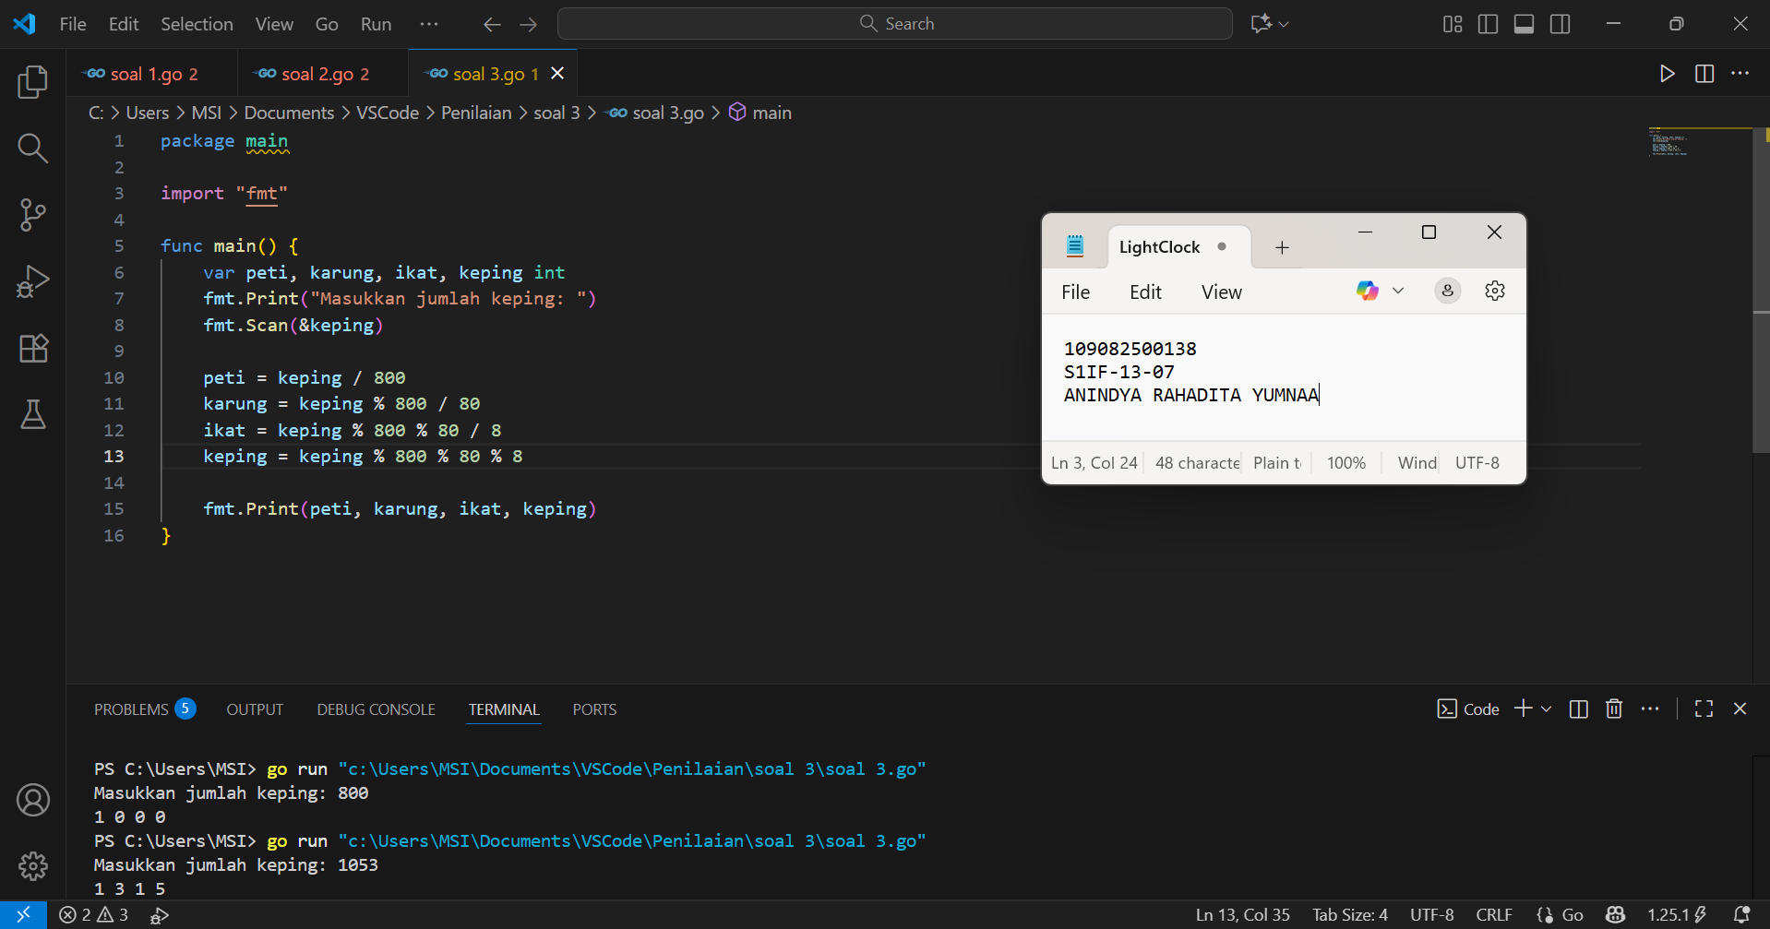

**Deskripsi program**

**1. package main**

Digunakan untuk menandakan bahwa file tersebut adalah program utama yang bisa dijalankan (bukan library). Library sendiri itu adalah kode bantu yang dapat berjalan hanya jika dipanggil oleh kode atau program utama, yaitu package main.

**2. import "fmt"**

Digunakan untuk memanggil kode lain agar fungsinya bisa dipakai di file tersebut. Kemudian, fmt adalah paket standar Go untuk formatting dan operasi input atau output sederhana.

**3. func main() {**

Adalah titik masuk program, kode di dalam func main() dijalankan pertama kali setelah kode atau program diberi nama. Bentuknya harus “func main()” tanpa parameter dan tanpa nilai balik.

**4. var peti, karung, ikat, keping int**

Menunjukkan variabel yang akan dimasukkan mulai dari; Peti, Karung, Ikat, dan Keping

**5. fmt.Print("Masukkan jumlah keping: ")**

Untuk memerintahkan mencetak variabel yang diperintahkan.

**6. fmt.Scan(&keping)**

Untuk menunjukan output dari perintah “fmt.Print”.

**7. peti = keping / 800**

Untuk mencari output hasil peti.

**8. karung = keping % 800 / 80**

Untuk mencari output hasil karung.

**9. ikat = keping % 800 % 80 / 8**

Untuk mencari output hasil ikat.

**10. keping = keping % 800 % 80 % 8**

Untuk mencari output hasil keping.

**11. fmt.Print(peti, karung, ikat, keping)**

Untuk menunjukan output dari hasil perhitungan sebelumnya.

**12. }**

Menunjukkan akhir perulangan/program tersebut.